Islamischer Friedhof – Fact Sheet

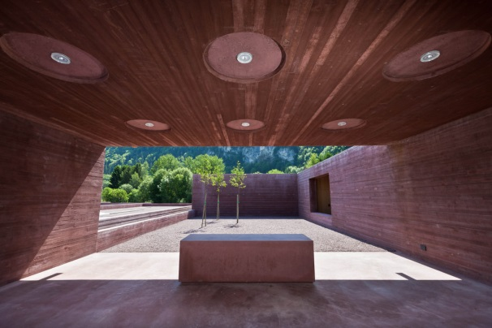  Islamischer Friedhof Altach  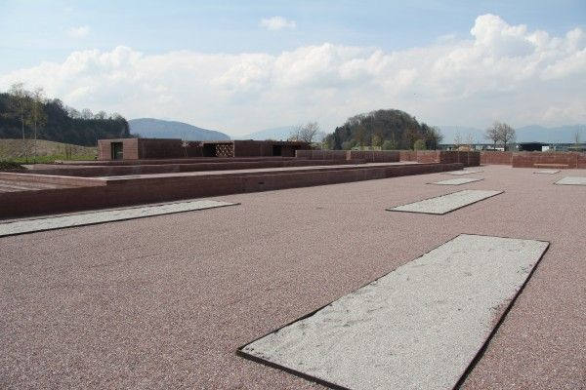 | Islamischer Friedhof (Altach/Vorarlberg)  Ruhestätte für Angehörige des Islams, die zum Zeitpunkt ihres Ablebens ihren Wohnsitz in Vorarlberg haben.  Der Friedhof wurde nach Regeln der islamischen Religion errichtet und bietet Platz für ca. 700 Gräber, verfügt über einen Aufbahrungsraum, einen Waschraum für rituelle Waschungen und einen überdachten Bereich für die Verabschiedung der Toten, sowie einen Gebetsraum.  Auch kann zwischen einem Einzel- und einem Doppelgrab gewählt werden.  Der islamische Friedhof dient auch zur Verabschiedung der Toten bei der Überführung.  Der Architekt des Friedhofes erhielt einen Preis für die spezielle Gestaltung des Friedhofes.  Islamische Bestattungsrituale:  - Toter wird gewaschen (Ganzkörperwaschungen, meist von Verwandten Frauen von Frauen, Männer von Männern)  - Körperöffnungen verschlossen  - Toter in weiße Tücher gewickelt  - Falls Wallfahrt nach Mekka unternommen wurden Wallfahrtsgewand  - Totengebete – 1. Sure des Koran, Bitt- und Fürbittengebete, Friedensgruß  - Tote wird auf rechte Seite gelegt Blick nach Mekka  - Totengrube wird mit Erde gefüllt + Sure 20,55 des Korans

http://derislam.at/deradmin/images/Friedhof-vbg/IMG_9617.jpg

